Fußwege für Fußgänger

Mit dem Bus vom Freiburger Bahnhof:

Autobuslinien 2 (in Richtung *Les Dailles*) oder 11 (in Richtung Rosé Gare)

* Halt Villars-vert
* Überqueren Sie die Straße und gehen Sie nach rechts (Richtung Autobahn).
* Nach 50 Metern auf der linken Seite den „Chemin des Eaux-Vives“ nehmen (kleines Schild „Notre-Dame de la Route“ angebracht))
* 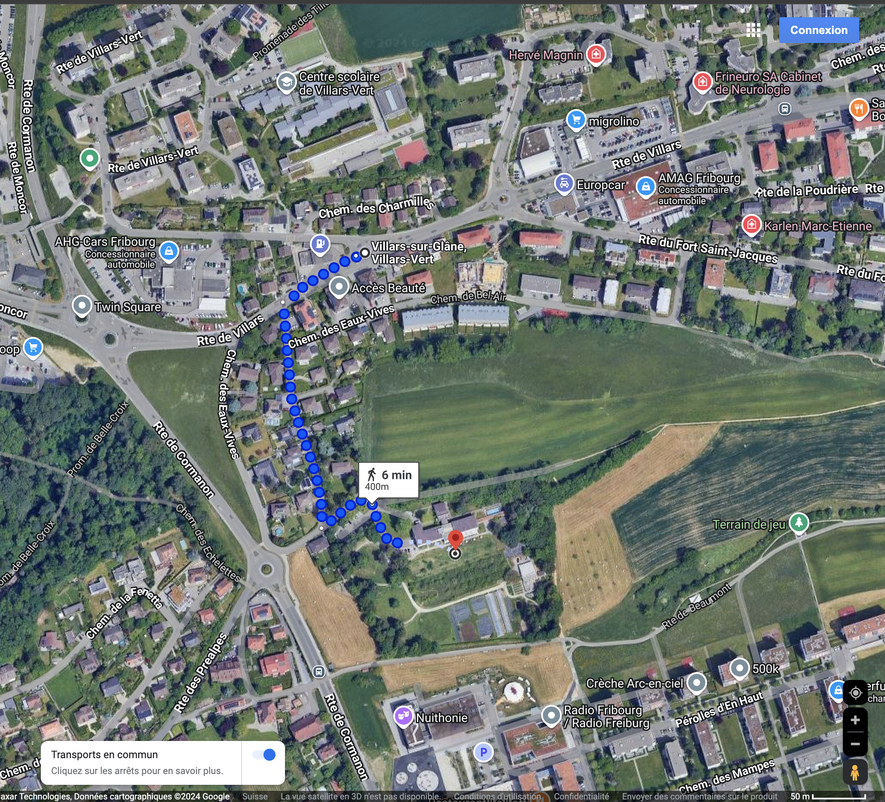Am Ende des Weges, auf der linken Seite, befindet sich die Domäne (ca. 6 min zu Fuß)

Mit dem Bus vom Freiburger Bahnhof:

Autobuslinien 5 (in Richtung *Villars-sur-Glâne Gare / Cormanon*)

* Halt Nuithonie – Anschließend gibt es zwei Möglichkeiten:
  + Der grüne Weg:
  + Folgen Sie dem Bürgersteig bis zum Kreisverkehr und biegen Sie dann rechts ab (am Ende des Feldes).
  + Entlang des „Weges des Eaux-Vives“ bis zum Domaine (ca. 5 Minuten zu Fuß)
* Der blaue Weg:   
  A**CHTUNG:** Nicht geeignet für Personen mit eingeschränkter Mobilität oder Rollstuhlfahrer
  + Den Fußgängerweg nehmen
  + Biegen Sie an der Kreuzung links ab (Holzportal mit Informationen über die Domaine)
  + Durchqueren Sie das Unterholz
  + Folgen Sie den Anweisungen vor Ort
  + Sie erreichen das Restaurant über das Stockwerk, die Rezeption befindet sich auf Ebene 0, man erreicht es über den Aufzug oder die Treppe. (ca. 7 min zu Fuß)
* Une image contenant Photographie aérienne, Vue plongeante, aérien, arbre

  Description générée automatiquement

**Zu Fuß, nachdem er sein Auto im Centre Fribourg Sud geparkt hat:**

* Verlassen Sie das Einkaufszentrum.
* Steigen Sie in Richtung Freiburg ab.
* Überqueren Sie den Fussgängerstreifen der „Route de Cormanon“.
* Weiter in Richtung Kantonsspital.
* Nehmen Sie die erste Straße rechts („Domaine Notre-Dame de la Route“ auf der linken Seite auf der anderen Seite der Straße).
* Gehen Sie zum Ende des „Chemin des Eaux-Vives“
* Nehmen Sie den Weg auf der rechten Seite.
* Sie sind auf der Domaine angekommen (ca. 11 min zu Fuß).

ACHTUNG: Dieser Parkplatz ist nur während der Öffnungszeiten des Einkaufszentrums geöffnet:

* Mo bis Do: 8.00-19.00 Uhr
* Fr: 8.30-21.00 Uhr
* Sa: 8.00-16.00 Uhr

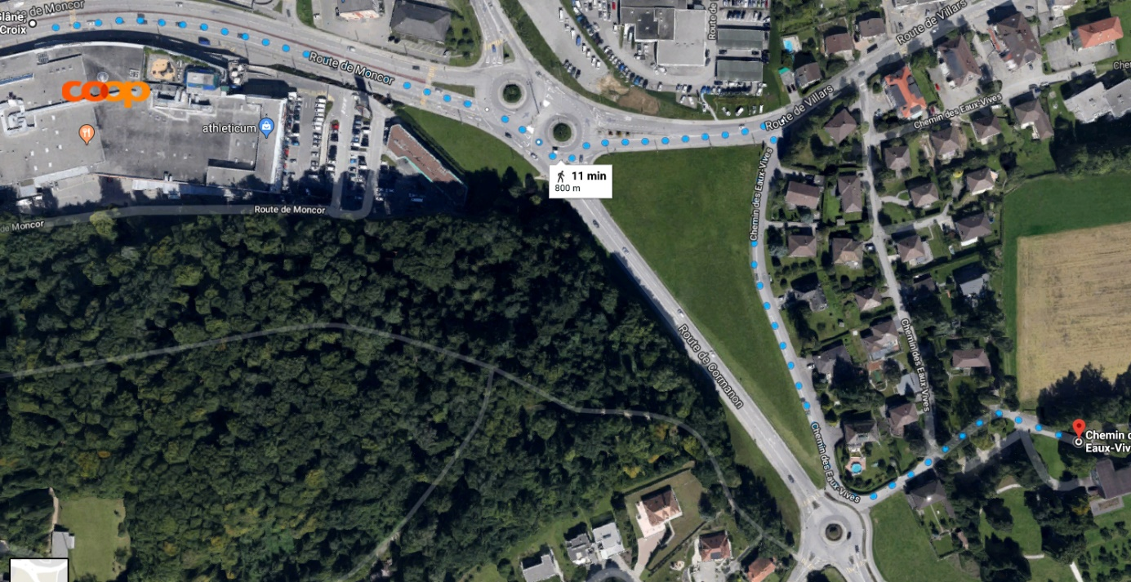Die ersten drei Stunden sind kostenlos. Danach ist der Parkplatz je nach Anzahl der Parkstunden kostenpflichtig. Dieser Parkplatz ist mit Ladestationen für Elektroautos ausgestattet.

Anfahrt mit dem Auto

**Von der Autobahn Richtung Bern:**

* Ausfahrt Fribourg Sud
* Folgen Sie der ansteigenden Straße bis zur Kreuzung
* Nehmen Sie den doppelten Kreisverkehr
* Richtung Kantonsspital
* 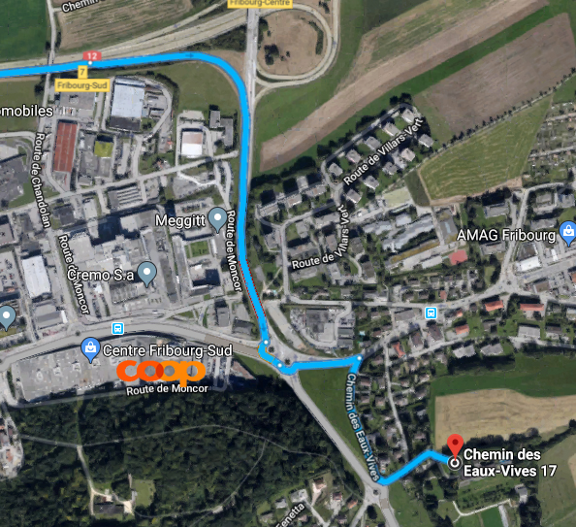Erste Straße rechts nach dem Doppelkreisel *„Domaine Notre-Dame de la Route“*

**Von der Autobahn Richtung Lausanne:**

* Ausfahrt Fribourg Sud
* Links abbiegen und bis zur Kreuzung hochfahren
* Nehmen Sie den doppelten Kreisverkehr
* Richtung Kantonsspital
  + 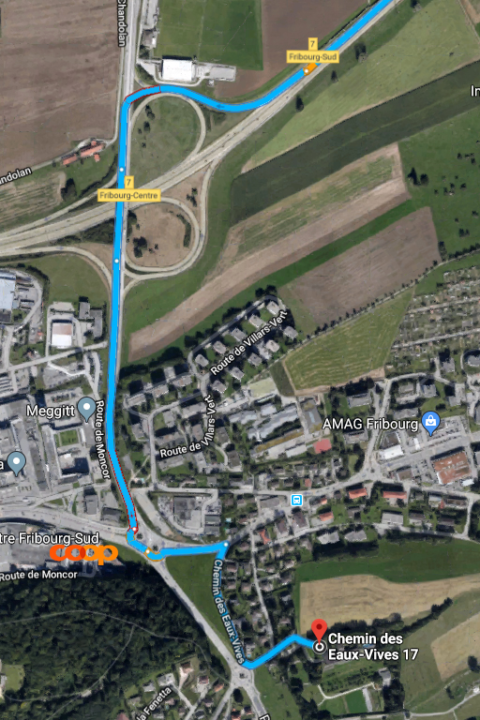Erste Straße rechts nach dem Doppelkreisel (*„Domaine Notre-Dame de la Route“)*

**Informationen zum Parken von Fahrzeugen**

Großer Parkplatz der Domaine, Anzahl der Parkplätze: 26

Kleiner Parkplatz der Domaine, Anzahl der Parkplätze: 7

Anzahl der Parkplätze für Menschen mit Behinderungen: 2

**Parkmöglichkeiten in der Umgebung:**

* Am *„Chemin des Eaux-Vives“*: gebührenpflichtiges Parken.
  + Parkuhren: Montag bis Freitag: maximal 3 Stunden, blaue Parkscheibe.
  + Samstag und Sonntag: kostenlos.
* Parkplatz des „*Centre Cormanon“ (*gegenüber von „*Nuithonie“*)
* Befindet sich ca. 5min zu Fuß von der Domaine entfernt
* 24 Stunden am Tag, 7 Tage die Woche geöffnet  
  **ACHTUNG:** Der Parkplatz akzeptiert keine Kartenzahlungen!
  + Gebühren je nach Dauer Ihres Parkens:
    - Von 0.00 bis 1.30 Uhr kostenlos
    - Von 1:31 bis 2:00 Uhr CHF 1.00
    - Von 2.01 bis 2.30 Uhr CHF 2.00
    - Von 2.31 bis 3.00 Uhr CHF 4.00
    - Von 3.01 bis 4.00 Uhr CHF 8.00
    - Von 4.01 bis 5.00 Uhr CHF 12.00
  + Montag-Donnerstag und Samstag, von 18.00 bis 22.00 Uhr kostenlos
  + Freitag, von 19.00 bis 24.00 Uhr kostenlos